**<(드라마 제목)> 특수분장 메이크업 아티스트 모집 제안 요청서**

**드라마 시놉시스**

방송 전 급하게 밤을 새며 대본을 쓰다가 깜빡 잠들어버린 시원. 결국 가위에 눌린다. 눈이 떠지지 않고, 누군가 지켜보고 있는 듯한 기분을 느낀다. 다음날, 방송국에서 밀린 과제를 하다 다시 한 번 가위에 눌리는 시원. 이번에는 누군가가 손을 만지는 듯한 기분이 든다. 깜짝 놀라며 일어나고, 어느새 해가 떠있다. 방송을 위해 대본을 뽑는 시원. 어째서인지, 손을 베인다. 계속된 가위눌림으로 방송을 준비하다 낮잠에 빠지는 시원. 이번에는 누군가 머리를 만지는 느낌이 든다. 가위에서 깨지 못하자 방송을 하러 온 진행부가 시원을 깨운다. 방송 진행 중, 누군가가 머리를 잡아 당기는 느낌을 받는다. 심지어 방송이 끝난 후 녹음된 파일은 이상한 기계음으로 가득 차 있다. *“왜 자꾸 나한테만 이런 일이 생기지?”*

**주인공 (특수분장 대상)**

**귀신** **(곤지암 귀신 st)**

[설정] 방송국 귀신. 극 중 주인공 시원 (여) 의 꿈에서 처음에는 멀리서만 보이다가 점점 가까워진다. 이후 시원의 팀이 라디오를 녹음할 때 세 명 모두에게 보인다.

[외모] 길고 검은 머리카락이 특징이며, 긴 손톱과 창백한 얼굴을 띄고 있다. 마주보면 빨려 들어갈 듯한 검은색 눈동자 주변에는 거대한 다크서클과 그림자가 져있다.

**요구 사항**

분장 스타일:

곤지암 귀신 느낌 -> 헝클어진 머리, 큰 동공, 창백한 얼굴, 생기 없는 입술

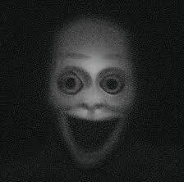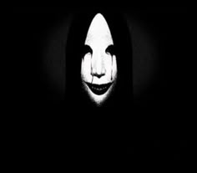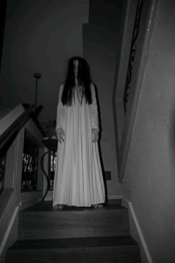레퍼런스:

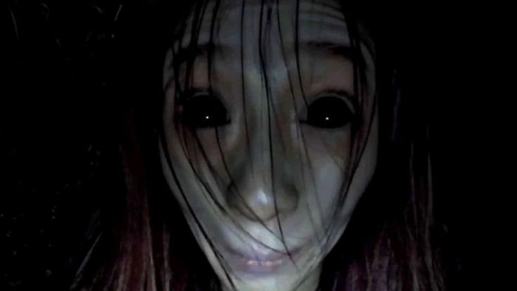

작업 범위: 1회 작업

특수분장 재료 여부: 제공 불가, 아티스트 개인이 가져 오셔야 합니다

**예산 및 계약 조건**

예산 범위: 5~7만 원 (교통비 발생 시 협의 후 지급)

지급 방식: 촬영 후 계좌 지급

**지원 방법 및 마감 기한**

*아래 메일을 통해 이력서 및 포트폴리오를 제출해주세요

*지원 마감일: 2025년 3월 30일 일요일 정오까지

*문의는 아래 메일이나 게시판 댓글을 통해 부탁드립니다

*메일 주소: leeha917@naver.com